多态：同一个方法在不同的类中有不同的功能

比如数字类和字符串类中的加法不同

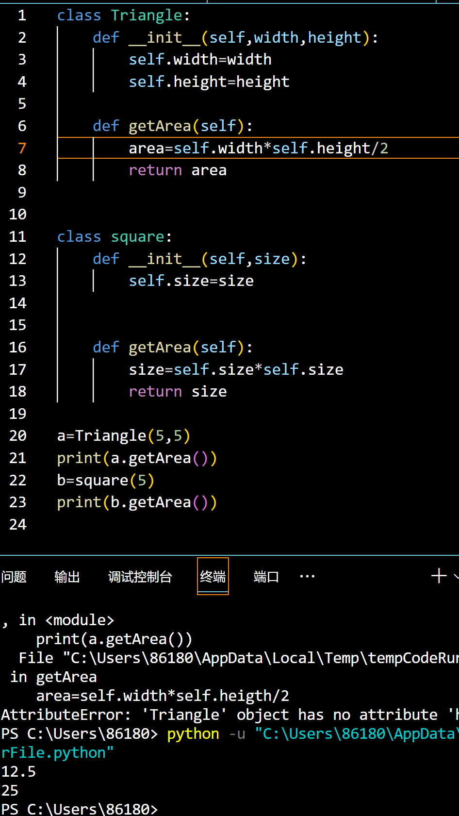

继承：父类》子类(派生类)

指甲油类属于化妆品类